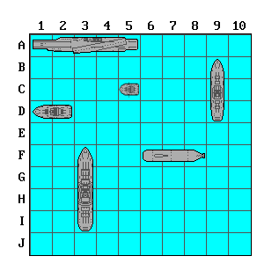

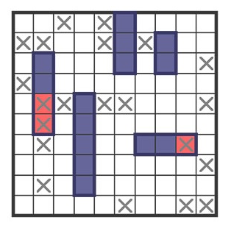

* La “x” significa si dañaste el barco o fallaste el tiro.
* Ganador: quien destruya primero todas las naves de su oponente será el vencedor.
* Empate: si bien lo habitual es continuar el juego hasta que haya un ganador, el empate también puede alcanzarse si, tras haber disparado cada jugador una misma cantidad de tiros fija y predeterminada.